

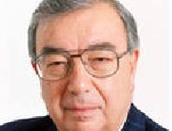
Евгений Примаков уходит с поста президента Торгово-промышленной палаты

Бывший российский премьер-министр более 9 лет возглавлял объединение предпринимателей.
Президент Торгово-промышленной палаты Евгений Примаков, занимавший этот пост более 9 лет, объявил о своей отставке. – "Прошло два срока, я считаю, что этого вполне достаточно", - сказал он в понедельник на пресс-конференции. При этом 81-летний Примаков не стал называть кандидатуры преемника, отметив, что решение будет принимать очередной съезд палаты 4 марта. Чем будет заниматься после отставки сам Примаков, пока не сообщается.

